|  |
| --- |
| **UC0001 – Cadastrar Paciente** |

|  |
| --- |
| **Sistema**: RB Sistemas |

|  |  |  |  |
| --- | --- | --- | --- |
| **Histórico de Versões e Revisões** | | | |
| Data | Versão | Comentário | Autor |
| 17/11/2020 | 1.0 | Elaboração do Documento de Caso de Uso. | Bruno |
| x | x | Refinamento do Documento de Caso de Uso | x |

|  |
| --- |
| **Índice** |

1.Objetivo

2.Diagrama

3.Atores

4.Pré-Condições

5.Pós-Condições

6.Fluxo Principal (FP)

7.Fluxo Alternativo (FA)

8.Fluxo de Exceção (FE)

9. Requisitos Relacionados

1. **Objetivo**

Esse documento tem como finalidade mostrar como efetuar o cadastro do paciente no sistema hospitalar.

1. **Diagrama**

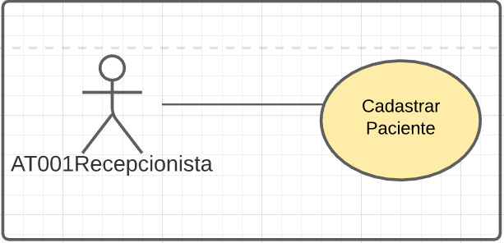

1. **Atores**

|  |  |  |
| --- | --- | --- |
| **ID** | **ator** | **Descrição** |
| AT001 | Recepcionista | O ator deve cadastrar o paciente |

1. **Pré-Condições**

O paciente não tem cadastro no sistema;

1. **Pós-Condições**

O Recepcionista deve ter cadastrado o paciente

1. **Fluxo Principal (FP)**

**(RF001) – Cadastrar Paciente.**

1. O ator seleciona a opção cadastro do paciente **(FA001)(FA002) (ET001)**
2. O sistema exibe o formulário. / **(RN002)**
3. O ator preenche o formulário e aciona a opção de cadastrar paciente.
4. O sistema valida informações e exibe a mensagem **RM001**. / **(FA002)**.
5. O sistema permite o cancelamento do cadastro e exibe a mensagem **RM002**
6. **Fluxo Alternativo (FA)**

**(FA001) - Editar cadastro.**

1. O ator seleciona a opção Editar cadastro.**(RF001)**
2. O sistema exibe formulário.**(RN002)**
3. O ator modifica o formulário e pressiona o botão “atualizar cadastro”.
4. O sistema valida informações.
5. O ator e conclui a alteração e aciona a opção finalizar. **(RM003)**

**(FA002) - Excluir Cadastro.**

1. O ator seleciona a opção Excluir paciente.**(RF001)**
2. O sistema solicita autorização para continuar com a exclusão. **RM004**
3. O sistema excluí o paciente e exibe a mensagem. **RM005**.
4. **Fluxo de Exceção (FE)**

O sistema verifica que existem campos obrigatórios não informados e exibe mensagem. **(RM006)**

1. **Requisitos Relacionados**

RF001, RM001, RM002, RM003, RM004, RM005